Консультация для родителей
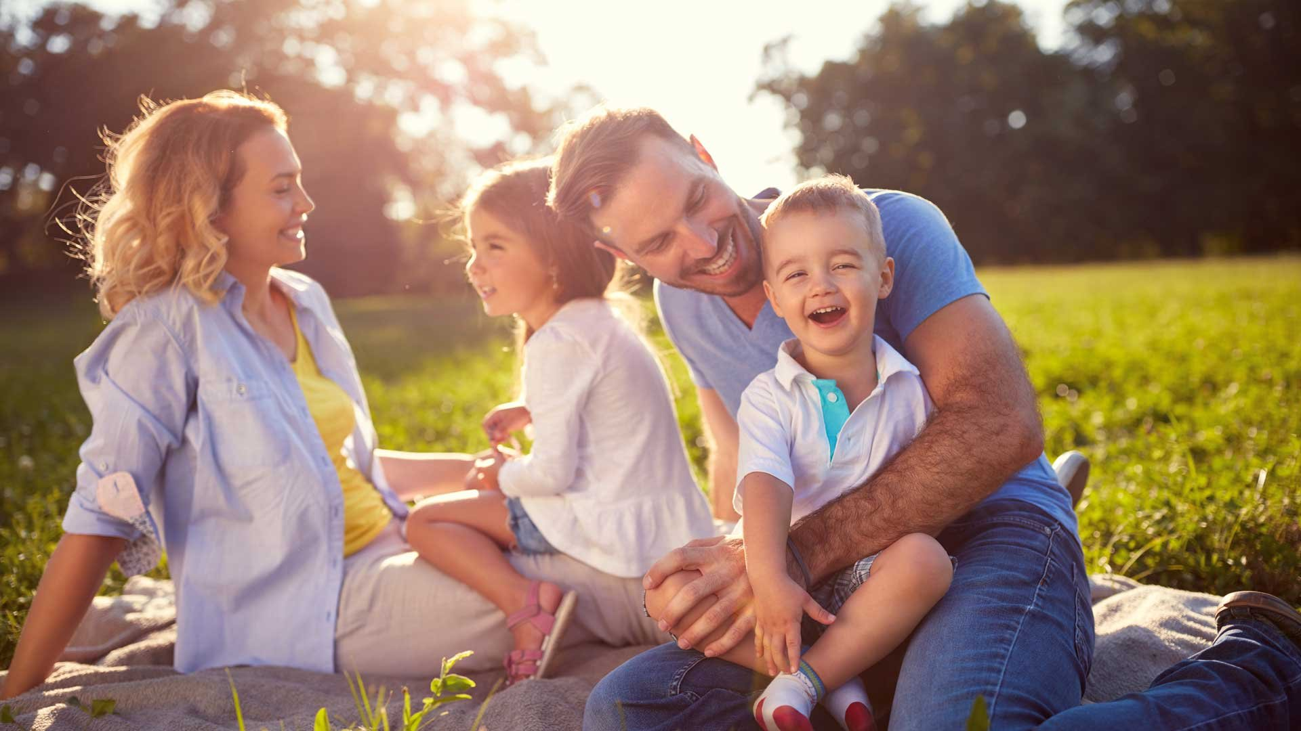
«Игровые приемы для развития саморегуляции у дошкольников»

Одной из главных задач в воспитании детей является создание условий, гарантирующих формирование и укрепление их здоровья. В качестве одной из составляющих здоровья человека в целом выделяют психологическое здоровье. Оно является необходимым условием полноценного функционирования и развития человека в процессе его жизнедеятельности. Таким образом, с одной стороны, психологическое здоровье является условием адекватного выполнения человеком своих возрастных, социальных и культурных ролей, с другой стороны, обеспечивает человеку возможность непрерывного развития в течение всей его жизни.
Как известно, у дошкольников ведущим видом деятельности является игра. Поэтому целесообразно в работе с детьми использовать приемы игротерапии. Эта технология подразумевает привлечение детей к участию в разнообразных играх, в ходе которых у них будет возможность:
• проявить эмоции, переживания, фантазию;
• самовыразиться;
• снять психоэмоциональное напряжение;
• избавиться от страхов;
• стать увереннее в себе.
Можно без преувеличения сказать, что в последние 15—20 лет проблема произвольной регуляции стала одной из важных тем в педагогике и психологии воспитания детей.
Саморегуляция – процесс управления человеком собственными психологическими и физиологическими состояниями, а также поступками. По сути, саморегуляция - умение быть «здесь и сейчас».
Способность регулировать различные сферы психической жизни состоит из конкретных контролирующих умений в двигательной и эмоциональной сферах, сфере общения и поведения. Ребенок должен овладеть умениями в каждой из сфер. Мало того, хорошая способность к произвольной регуляция является залогом жизненного успеха человека и его психического здоровья.
Наиболее важное место в технике саморегуляции занимают специальные упражнения, с помощью которых психика становится восприимчивой к воздействиям – это упражнения на расслабления мышц, упражнения на дыхание, игровые приемы.
Для развития произвольной саморегуляции в психологической практике используются следующие игры:
«Запрещенное движение» (для детей с 4 лет) Цель: развитие произвольности и внимания. Ведущий показывает, какое движение делать нельзя. Затем выполняет разные движения руками, ногами, телом, головой, лицом, неожиданно показывая запрещенное. Кто повторил, становится ведущим, прибавляя еще одно, свое запрещенное движение. Игра продолжается дальше. Запрещенных движений может быть около 7.
«Запретное число» (для детей с 5 лет) Цель: развитие внимания, формирование произвольности Правила игры: Я выбираю запретное число (например, 2); после этого произношу вслух ряд чисел. Каждый раз, когда звучит запретное число, надо хлопнуть в ладоши и улыбнуться (или нахмуриться). Вариант. Дети по очереди считают по порядку от 1 до 10 (20). Кому выпадает назвать запретное число, он хлопает в ладоши, не произнося его вслух.
«Кулак – ладонь – ребро» (для детей с 5 лет) Цель: развитие произвольного внимания, зрительно – моторной координации, коррекция импульсивности. По команде дети кладут ладони обеих рук на стол, сжимают их в кулаки, ставят ребром. Темп и последовательность положения рук меняются. Затем взрослый путает детей: своими руками показывает одно, а говорит – другое. Дети должны внимательно слушать и не ошибаться.
«Пол – нос – потолок» (для детей с 5 лет) Цель: развитие пространственного восприятия, произвольного внимания Педагог произносит «пол», «нос», «потолок» и вместе с детьми указывает на них (руки вверх, к носу, руки вниз). Сначала педагог делает правильно, а затем начинает запутывать детей – говорить «пол», а показывать на нос. Дети должны быть внимательными и не ошибаться.
«Да и нет» - не говори (для детей с 5 лет) Цель: коррекция импульсивности, развитие произвольности, лабильности мышления Дети по очереди ловят мяч и отвечают на вопрос, избегая слов «да» и «нет». Ты живешь в берлоге? Ты мальчик (девочка)? Ты был в зоопарке? Ты сейчас в детском саду? Ты любишь мороженное? и т. д.
«Молчу - шепчу – кричу» (для детей с 5 лет) Цель: коррекция гиперактивности, развитие волевой регуляции громкости речи и поведения. Ребенку предлагается действовать и говорить в соответствие с определенными знаками. Заранее договоритесь об этих знаках. Например, когда вы прикладываете палец к губам, то ребенок должен говорить шепотом и передвигаться очень медленно. Если вы положили руки под голову, как во время сна, ребенку следует замолчать и замереть на месте. А когда вы поднимете руки вверх, то можно разговаривать громко, кричать и бегать. Можно предложить цветовые знаки: красный – молчать, желтый – шептать, зеленый – кричать. Эту игру лучше заканчивать на этапе "молчу" или "шепчу", чтобы снизить игровое возбуждение при переходе к другим занятиям.
«Говори по сигналу» (для детей с 5 лет) Цель: коррекция импульсивности, развитие волевой регуляции Ребенку задают любые несложные вопросы, но отвечать он должен не сразу, а только когда увидит условный сигнал, например сложенные на груди руки или почесывание затылка. Если же вы задали вопрос, но не сделали оговоренное движение, ребенок должен молчать, как будто не к нему обращаются, даже если ответ вертится у него на языке. Условные сигналы можно изменять: отвечать после хлопка, стука под столом, притопа и т. д. Паузы следует чередовать – длинные с короткими.
«Прошепчи ответ» (для детей с 5 лет) Цель: развитие произвольности и самоконтроля, коррекция импульсивности Взрослый задает вопросы. Каждый, кто знает ответ, протягивает вперед руку, пальцы сжаты в кулак, а большой палец поднят вверх (показ). Когда поднятых пальцев много, взрослый считает «Раз, два, три – шепотом говори». Задача детей - прошептать ответ. Вопросы: какое сейчас время года? Как называется наш город? Как называется детеныш коровы? Сколько лап у собаки? Какие дни в недели выходные? И. т. д.
«Узнай по звучанию» (для детей с 5 лет) Цель: развитие произвольности и самоконтроля, быстро и точно реагировать на сигнал, развитие умения контролировать свои действия. Взрослый обращает внимание детей на музыкальные инструменты, которые находятся на столе. Просит назвать те, из них какие дети знают. Сейчас я вам сыграю на каждом, чтобы вы послушали и запомнили, как они звучат. А теперь вы закроете глазки и будите слушать. Ваша задача - определить, какой из музыкальных инструментов прозвучал. Отвечать будет тот, кого я назову.
Произвольная регуляция является важной составляющей психического здоровья. Дети с хорошей способностью торможения моторного поведения успешнее овладевают навыками чтения и математики. С другой стороны, дети с низкой способностью к контролю торможения имеют более конфликтные отношения с учителями. Способность затормаживать моторные реакции положительно связана с когнитивными способностями, измеряемыми тестами интеллекта. Более того, дети, у которых хорошо развита способность контролировать свое поведение, обладают более высокой социальной компетентностью и имеют меньше поведенческих и эмоциональных проблем.
Хорошая способность к произвольной регуляция является залогом жизненного успеха человека и его психического здоровья.
